**13511036/Jais Anasrulloh Ja’fari**

**Perencanaan Sederhana Green Village**

**`**Dalam merencanakan proyek sederhana *green village* ini ada beberapa misi ada beberapa misi yang harus dicapai :

|  |  |
| --- | --- |
| Pengahsil Enenrgi Bersih | Bangunan Hijau  Penggunaan Energi Efisien  Kendaraan dengan Bahan bakar Listrik/Baterai  Sistem Pencahayaan yang tidak menghasilkan polusi cahaya  *Smart heat grids*  *Smart DC electricity grids* |
| Pemanfaatan barang-barang bekas | *Reuse* dan *recycling*  Mampu menghasilkan produk baru dari barang bekas  *Circular products*  *Circular buildings*  *Smart waste green* |
| Penghasil air bersih | Penggunaan air secara efisien  Pengolahan air kembali daalam kegiatan produksi  Mengolah air hujan |
| Mencipatakan udara yang bersih | Pengurangan Emisi CO2  Menambah jumlah produksi oksigen |

**Pengahasil Energi Bersih**

1. **Bangunan Hijau**

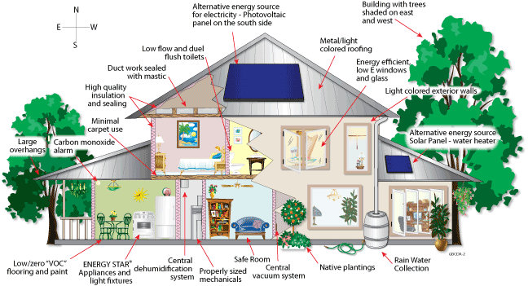Konsep Bangunan hijau adalah bangunan dimana di dalam perencanaan, pembangunan, pengoperasian serta dalam pemeliharaannya memperhatikan aspek – aspek dalam melindungi, menghemat , mengurangi pengunaan sumber daya alam, menjaga mutu baik bangunan maupun mutu dari kwalitas udara di dalam ruangan, dan memperhatikan kesehatan penghuninya yang semuanya berdasarkan kaidah pembangunan berkelanjutan.

1. **Energi Efisien**

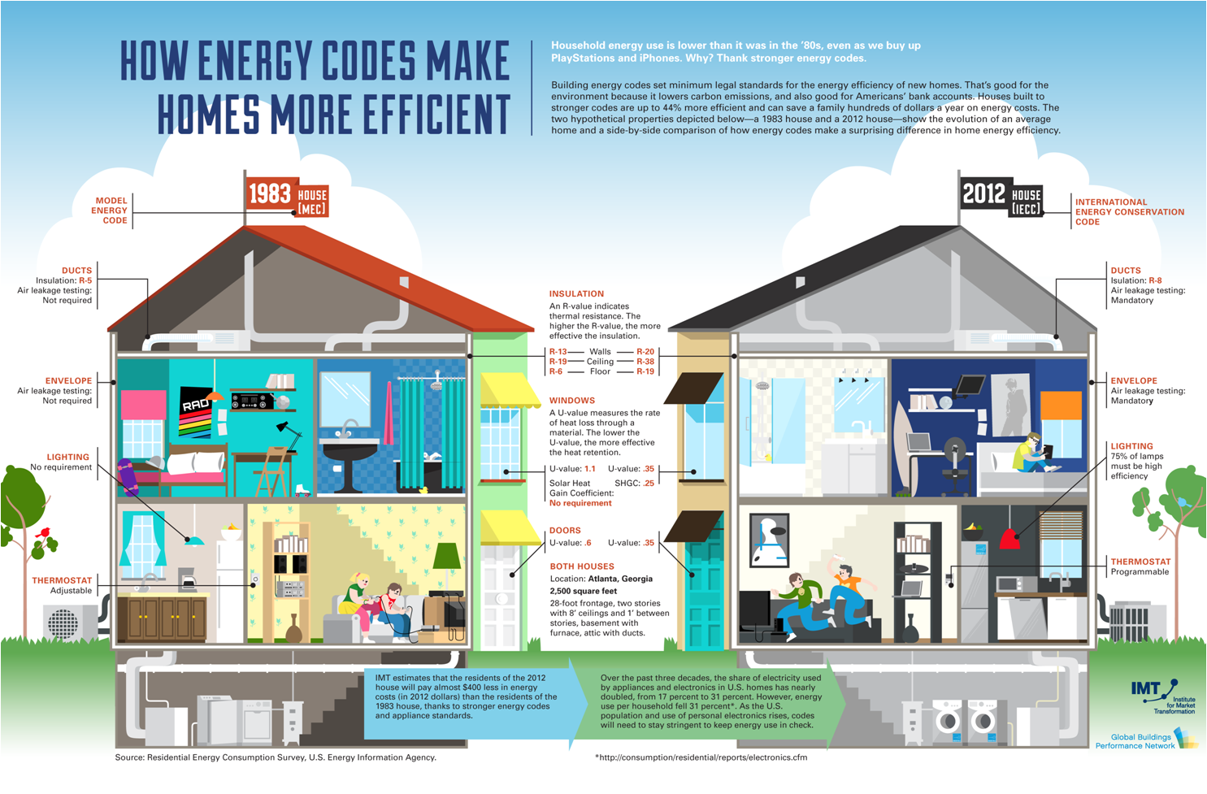

Efisiensi energi didefinisikan sebagai semua metode, teknik, dan prinsip-prinsip yang memungkinkan untuk dapat menghasilkan penggunaan energi lebih efisien dan membantu penurunan permintaan energi global. Contoh efisiensi energi adalah menggunakan lampu hemat energi dan bukannya bola lampu pijar tradisional.

Efisiensi energi menjadi topik energi yang sangat populer karena kebutuhan dunia akan energi terus bertambah. Dengan meningkatkan efisiensi energi global, berarti diperlukan lebih sedikit energi untuk memenuhi permintaan energi global yang juga akan mengakibatkan turunnya harga energi.  
  
Ilmu pengetahuan terus mencari teknologi energi yang terbaru dan lebih efisien, terutama di sektor energi terbarukan. Banyak sumber energi terbarukan perlu meningkatkan efisiensi secara signifikan untuk dapat kompetitif dengan bahan bakar fosil, dan ilmu pengetahuan sampai saat ini belum menghasilkan solusi yang memadai untuk membuat energi terbarukan lebih efisien.

1. **Kendaraan dengan bahan bakar listrik**

Mobil listrik adalah mobil yang digerakkan dengan motor listrik, menggunakan energi listrik yang disimpan dalam baterai atau tempat penyimpan energi lainnya.

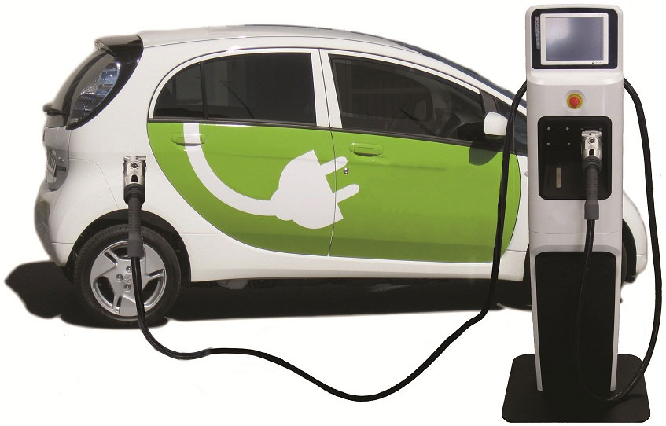

1. **Pengurangan Polusi Cahaya**

**Polusi cahaya** adalah salah satu jenis polusi. Definisi dari polusi cahaya adalah "dampak buruk akibat cahaya buatan manusia". Polusi cahaya biasanya berarti intensitas cahayanya terlalu besar. Beberapa spesies, termasuk tumbuhan dan manusia, mengalami dampak dari polusi cahaya. Kebanyakan orang tidak pernah mendengar apa itu polusi cahaya, dan yang mengetahuinya biasanya tidak peduli atau tidak melakukan apa-apa untuk menanggulanginya. Polusi cahaya merugikan Amerika Serikat satu miliar dollar setiap tahun.

**Pemanfaatan Baarang-barang bekas**

1. ***Reuse and recycling***

**1. Reuse**

Reuse adalah penggunaan kembali limbah B3 dengan tujuan yang sama tanpa melalui proses tambahan secara kimia, fisika, biologi, dan/atau secara termal

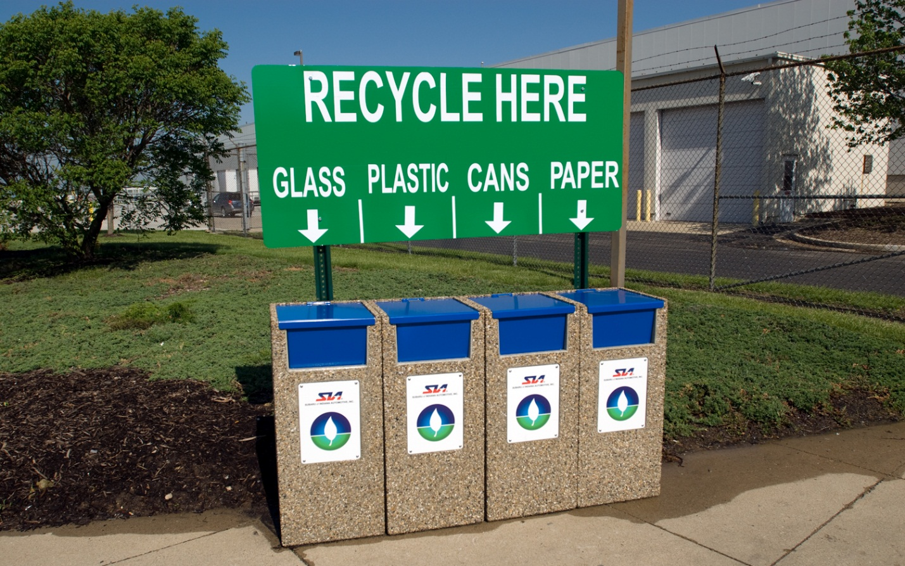

**2. Recycle**

Recycle adalah mendaur ulang komponen-komponen yang bermanfaat melalui proses tambahan secara kimia, fisika, biologi, dan/atau secara termal yang menghasilkan produk yang sama ataupun produk yang berbeda.

1. **Smart Waste Green**

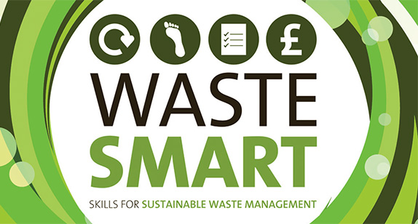

**Pengahasil Air Bersih**

1. **Penggunaan air secara efisien**

Air saat ini lebih banyak digunakan untuk pertanian dibandingkan lainnya. Air untuk pertanian mencapai 66% dari total penggunaan air manusia, sisanya 10% untuk keperluan domestik, 20% industri, dan 4% evaporasi. Kelangkaan air mempengaruhi keamanan dan ketahanan pangan serta angka harapan hidup manusia. Untuk mengurangi konsumsi air yang berlebihan, dapat diusahakan penghematan penggunaan air agar tidak terbuang percuma. Efisiensi Penggunaan Sumber daya air dapat dibagi menjadi berikut :

1. Efisiensi Penampungan: Bentuk dari efisiensi penampungan adalah adanya upaya untuk menampung air hujan yang datang baik secara alami maupun buatan melalui panen hujan dan aliran permukaan.
2. Efisiensi Penyimpanan: Efisiensi penyimpanan dapat berupa mengisi lekukan-lekukan pada permukaan tanah (depression storage) misalnya dalam waduk untuk aliran permukaan dan mengisi celah-celah dalam tanah untuk air tanah.
3. Efisiensi Penyaluran: Efisiensi penyaluran berupa efisiensi dalam hal untuk mengantisipasi adanya kebocoran pada pasokan air.
4. Efisiensi Pemanfaatan: Efisiensi pemanfaatan berupa penggunaan sumber daya air yang tepat guna dan dilakukan secara optimal.
5. **Mengolah air hujan**

Musim hujan masih melanda hampir sebagian wilayah di Indonesia. Limpahan hujan yang begitu banyak membuat beberapa kota dibuat kewalahan karena masalah banjir. Padahal, bila dikelola dengan baik, air hujan yang berlebih ini bisa ditampung, diolah, dan dimanfaatkan kembali atau disimpan sebagai air cadangan sehingga ketika musim kemarau datang, [masalah sulitnya air bersih](http://architectaria.com/menampung-dan-mengelola-air-hujan-di-rumah-untuk-dimanfaatkan-kembali.html) bisa teratasi.

Untuk itu, pada artikel kali ini kita akan membahas mengenai berbagai cara pengelolaan air hujan dan kemungkinan pemanfaatannya kembali untuk kegiatan sehari – sehari.

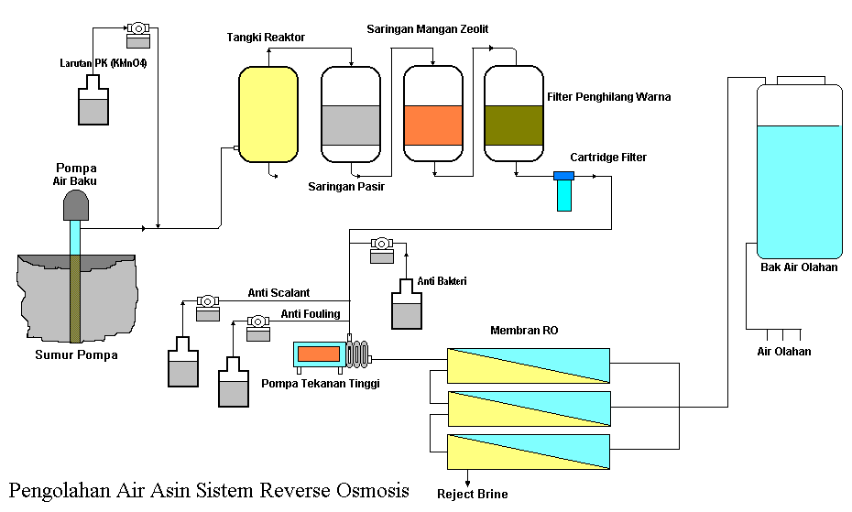

**Cara – cara yang bisa ditempuh untuk menampung dan mengelola air hujan**

**1. Hindari atau minimalkan penggunaan paving dan konblok pada area luar di sekitar rumah Anda**

Hal yang paling sederhana untuk [memaksimalkan potensi air hujan](http://architectaria.com/menampung-dan-mengelola-air-hujan-di-rumah-untuk-dimanfaatkan-kembali.html) adalah dengan membuat area di sekitar rumah kita tidak ditutupi/paving dari semen yang bisa mengurangi tanah dalam menyerap air hujan. Dengan demikian, air akan lebih cepat terserap dan genangan air bisa dihindari.

**2. Terapkan teknik biopori di sudut – sudut di rumah**

Selain dengan menghindari pemasangan paving pada area di sekitar rumah, mengelola air hujan juga bisa dilakukan dengan teknik biopori. [Teknik biopori](http://architectaria.com/menampung-dan-mengelola-air-hujan-di-rumah-untuk-dimanfaatkan-kembali.html) ini cukup populer beberapa waktu lalu dan banyak diterapkan di sudut – sudut kota, terutama di Jakarta. [Prinsip kerja dari teknik biopori](http://architectaria.com/menampung-dan-mengelola-air-hujan-di-rumah-untuk-dimanfaatkan-kembali.html) cukup mudah, hanya dengan membuat lubang – lubang yang diisi dengan dedaunan kering. Lubang – lubang ini kemudian menjadi daerah serapan, sehingga begitu hujan turun, air hujan akan langsung terserap ke dalam lubang – lubang biopori dan tidak sampai menimbulkan genangan bahkan banjir. Biopori ini akan menyimpan air dalam tanah secara alami dan menjaga agar sumber air masih tersedia sampai musim hujan berikutnya.

Dalam memilih area atau lahan yang dijadikan biopori, sebenarnya tidak ada ketentuan khusus. Namun, sebaiknya di sekitar area yang sering terdapat genangan air saat hujan, tempatkan beberapa lubang biopori. Selain itu, tempatkan pula lubang biopori pada area yang datar di sudut – sudut rumah. Pastikan kondisi tanahnya cukup stabil, sehingga bisa menampung air hujan dalam jumlah yang banyak.

**3. Memasang Rainwater Utilization System**

[Mengelola air hujan](http://architectaria.com/menampung-dan-mengelola-air-hujan-di-rumah-untuk-dimanfaatkan-kembali.html) memang bukan hal yang mudah. Namun, kini ada teknologi yang bisa membantu kita mengelola air hujan yang dinamakan Rainwater Utilization System. Sistem ini mengolah air hujan melalui serangkaian tahap, mulai dari menampungnya di tandon air, kemudian dialirkan melalui pipa khusus, dan disimpan di bak – bak lain untuk dimanfaatkan ketika musim kemarau. Biasanya, terdapat filter – filter di setiap tahapannya, sehingga air cukup aman untuk dikonsumsi. Filter – filter ini mesti dicek dan dibersihkan secara berkala untuk menjaga kualitas air hasil tampungan.

Penerapan [teknologi rain water utilization](http://architectaria.com/menampung-dan-mengelola-air-hujan-di-rumah-untuk-dimanfaatkan-kembali.html) tidak hanya bisa dilakukan di rumah saja, tapi di semua bangunan – bangunan, mulai dari gedung – gedung pemerintahan, pusat bisnis dan komersial, hingga bangunan publik seperti sekolah, rumah sakit, hingga kantor.

**4. Kelola air hujan secara komunal**

Jika Anda merasa menampung dan mengelola air hujanini cukup sulit jika dilakukan sendiri, Anda bisa bekerja sama dengan tetangga dan komunitas di lingkungan Anda untuk membuat sistem atau mekanisme penampung air hujan yang komunal. Cari lahan yang cukup luas di tengah – tengah komunitas tersebut. Pastikan area tersebut cukup terbuka, mudah diakses, dan bila perlu, pasang jalur pipa hingga ke rumah – rumah agar air yang sudah ditampung bisa langsung dialirkan melalui pipa dan bisa dimanfaatkan oleh tiap individu dalam komunitas tersebut.

**Menciptakan Udara yang Bersih**

1. **Pengurangan Emisi CO2**

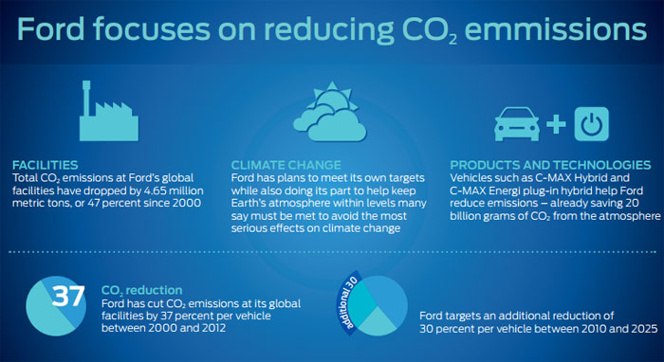

*sumber* : www.bosmobil.com

1. **Meningkatkan Produksi Oksigen**

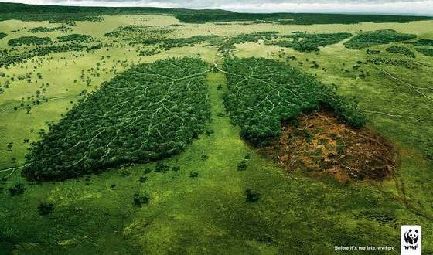

Meningkatkan lahan terbuka hijau.